Lampiran 1. Hasil Identifikasi Sampel Daun Kecombrang

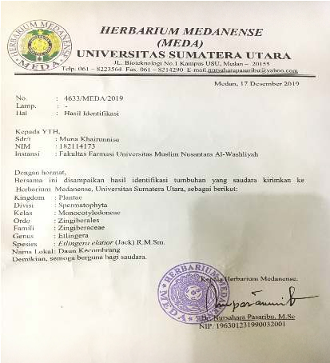
Lampiran 2. Sampel yang diuji pada Penelitian
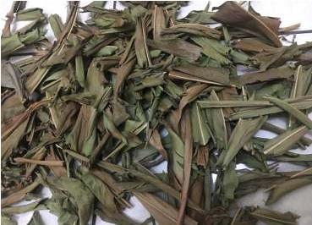

Sampel daun kecombrang dikeringkan

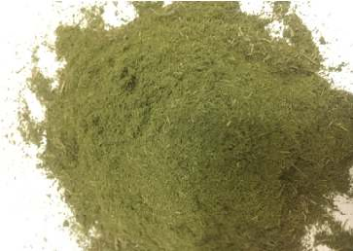

Serbuk Kering Daun Kecombran
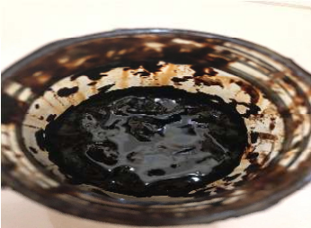
Ekstrak Etanol Daun Kecombrang

Lampiran 2. (Lanjutan)
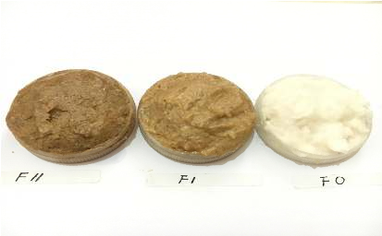
Sediaan setelah dibuat
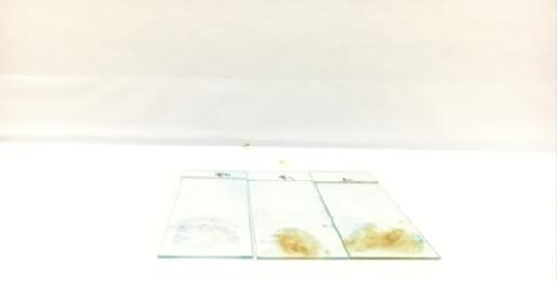

Uji Homogenitas
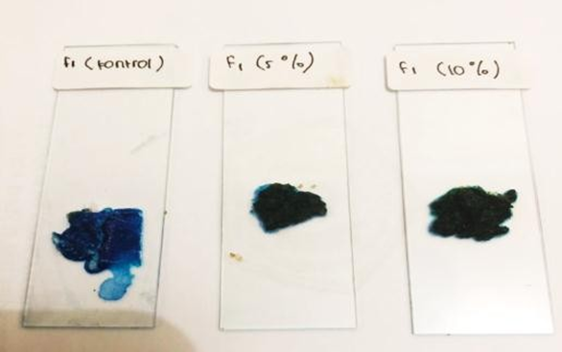

Uji Tipe Emulsi

Lampiran 2. (Lanjutan)
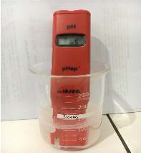

pH meter
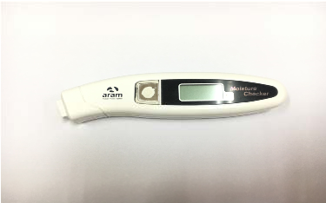
Moisture checker
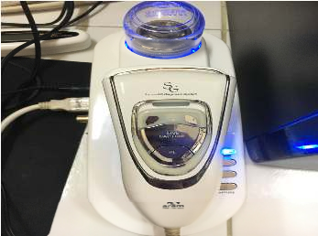
Skin Analyzer

Lampiran 2. (Lanjutan)
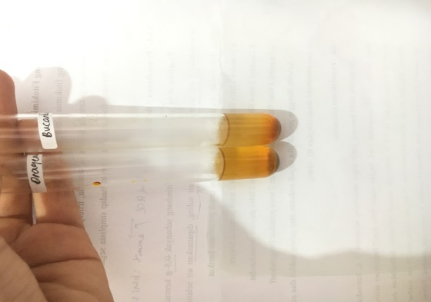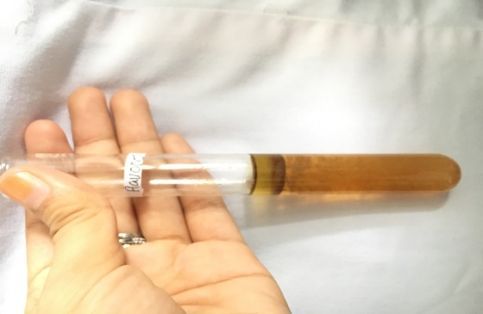
Alkaloid Flavanoid
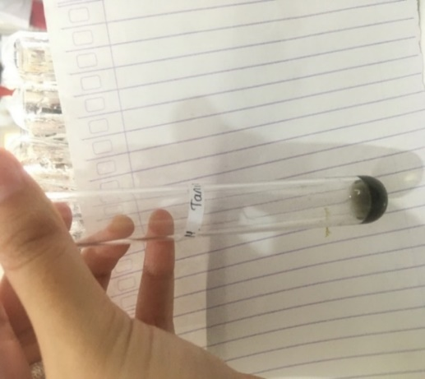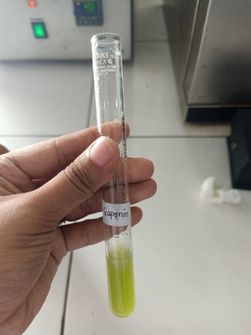
Tanin Saponin
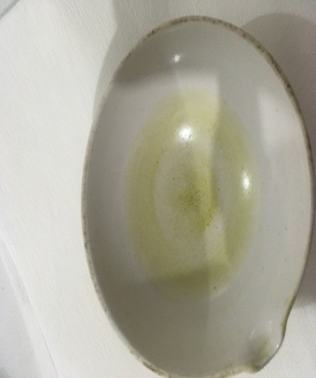
Steroid

Lampiran 2. (Lanjutan)
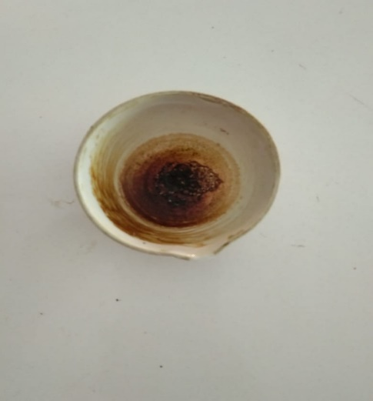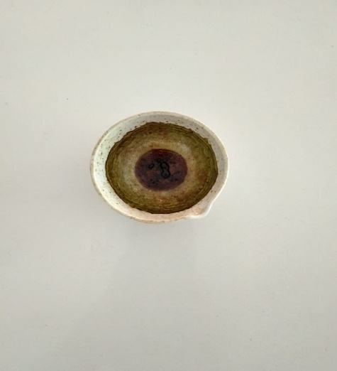
Kadar sari larut air Kadar sari larut etanol
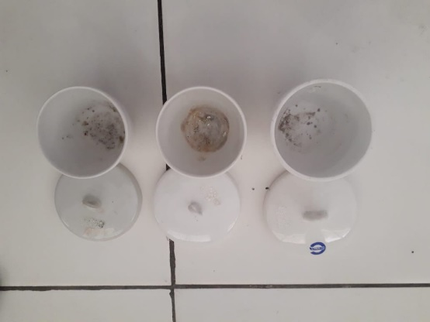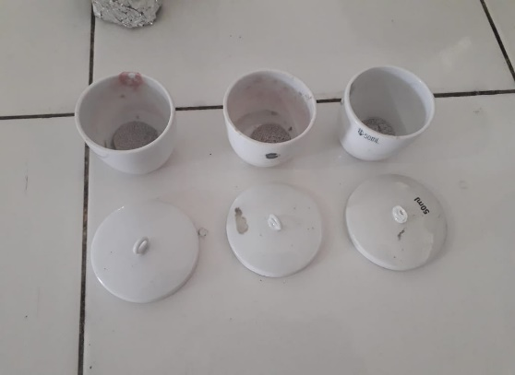
Kadar abu total Kadar tidak larut asam
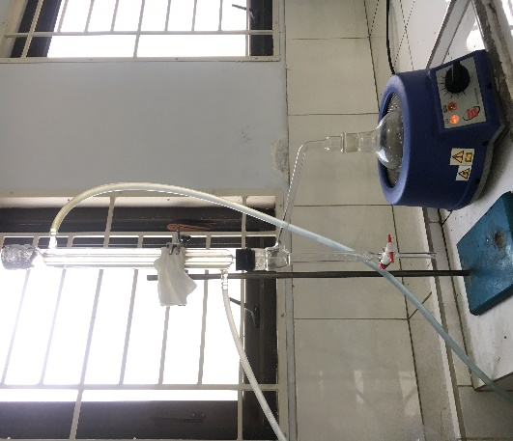
Kadar air

Lampiran 3. Perhitungan hasil pemeriksaan karakterisasi simplisia
- Perhitungan penetapan kadar air simplisia
Berat sampel | Volume awal | Volume akhir
5 g | 1.5 ml | 1.8 ml
5 g | 1.3 ml | 1.7 ml
5 g | 1.3 ml | 1.5 ml
% Kadar air simplisia = $\frac{Volume akhir-Volume awal}{Berat sampel}$ x 100%

- Berat simplisia I = 5 g
% Kadar air = $\frac{1.8 ml-1.35ml}{5 g}$ x 100% = 6 %

- Berat simplisia II = 5 g
% Kadar air = $\frac{1,7ml-1.3ml}{5 g}$ x 100% = 8 %

- Berat simplisia III = 5 g
% Kadar air = $\frac{1.5 ml-1.3ml}{5 g}$ x 100% = 4%

% Kadar air rata-rata = $\frac{6\%+ 8\%+4\%}{ 3}$ = 6%

Lampiran 4. Perhitungan penetapan kadar sari larut dalam air

- Penetapan kadar sari larut dalam air
Berat sampel | Berat cawan kosong | Berat cawan berisi
5 g | 31.71 g | 31.98 g
5 g | 31.74 g | 31.97 g
5 g | 31.72 g | 31.98 g
% Kadar sari larut dalam air = $\frac{\left(Berat cawan berisi - Berat cawan kosong\right) x 5}{Berat sampel}$ x 100%

- % Kadar sari larut dalam air = $\frac{\left(31.98 g-31.71g\right)x 5}{5 g}$ x 100% = 27%

- % Kadar sari larut dalam air = $\frac{\left(31.97 g-31.74 g\right)x 5}{5 g}$ x 100% = 23%

- % Kadar sari larut dalam air = $\frac{\left(31.98 g-31.72 g\right)x 5}{5 g}$ x 100% = 26%

% Kadar sari rata-rata = $\frac{ 27\%+23\%+26\%}{3}$ = 25,3%

Lampiran 5. Perhitungan penetapan kadar sari larut dalam etanol

- Penetapan kadar sari larut dalam etanol
Berat sampel | Berat cawan kosong | Berat setelah diuapkan (gr)
5 g | 32.30 g | 32.41 g
5 g | 32.31 g | 32.40 g
5 g | 32.32 g | 32.40 g
% Kadar sari larut dalam etanol = $\frac{\left(Berat cawan berisi - Berat cawan kosong\right) x 5}{Berat sampel}$ x 100%

- % Kadar sari larut etanol = $\frac{\left(34.41 g-32.30 g\right)x 5}{5 g}$ x 100% = 11%

- % Kadar sari larut etanol = $\frac{\left(32.40 g-32.31 g\right)x 5}{ 5 g}$ x 100% = 9%

- % Kadar sari larut etanol = $\frac{\left(32.40 g-32.32 g\right)x 5}{5 g}$ x 100% = 8%

% Kadar sari larut etanol rata-rata = $\frac{ 11\%+9\%+8\%}{3}$ = 9,33%
Lampiran 6. Perhitungan penetapan kadar abu total
- Penetapan kadar abu total
Berat sampel | Berat cawan kosong | Berat setelah diuapkan
2 g | 60.8648 | 61,0857
2 g | 50,8621 | 60,0837
2 g | 52,0128 | 52,2396

% Kadar abu total = $\frac{\left(Berat cawan berisi - Berat cawan kosong\right)}{Berat sampel}$ x 100%

- % Kadar abu total = $\frac{o,2209}{2 g}$ x 100% = 11,045%

- % Kadar abu total = $\frac{0,2216}{2 g}$ x 100% = 11,08%

- % Kadar abu total = $\frac{0,2268}{2 g}$ x 100% = 11,34%

% Kadar abu total rata-rata = $\frac{ 11,04+ 11,08\% +11,34\%}{3}$ = 10,5%

Lampiran 7. Perhitungan penetapan kadar abu tidak larut asam.
- Penetapan kadar abu tidak larut dalam asam
Berat sampel | Berat cawan kosong | Berat setelah diuapkan
2 g | 60.8610 | 60,8648
2 g | 59,8657 | 59,8621
2 g | 52,0177 | 52,0128

% Kadar abu tidak larut asam = $\frac{\left(Berat cawan berisi - Berat cawan kosong\right)}{Berat sampel}$ x 100%

- % Kadar abu tidak larut asam = $\frac{0,0029}{2 g}$ x 100% = 0.145%

- % Kadar abu tidak larut asam = $\frac{0,0036}{2 g}$ x 100% = 0,18%

- % Kadar abu tidak larut asam = $\frac{0,0049}{2 g}$ x 100% = 0,245%

% Kadar abu tidak larut asam rata-rata = $\frac{ 0.145\% + 0.18\% + 0.245\%}{3}$ = 0.19%

Lampiran 8. Perhitungan Persen Pemulihan
- Kenaikan Kadar Air (Moisture)

Persen Pemulihan = $\frac{Kondisi Akhir-Kondisi Awal}{Kondisi Awal}$ x 100%

- Penurunan Pori (pore)

Persen Pemulihan = $\frac{Kondisi Awal-Kondisi Akhir}{Kondisi Awal}$ x 100%

- Kenaikan Kehalusan (Evenness)

Persen Pemulihan = $\frac{Kondisi Awal-Kondisi Akhir}{Kondisi Awal}$ x 100%

- Penurunan Noda (Spot)

Persen Pemulihan = $\frac{Kondisi Awal-Kondisi Akhir}{Kondisi Awal}$ x 100%

Lampiran 9. Perhitungan % Rendemen

Rumus % Rendemen = Bobot Ekstrak (g)
x 100%
Bobot Simplisia (g)

% Rendemen = 60 (g)
x 100% = 12%
500 (g)

Lampiran 10. Surat Pernyataan Sukarelawan

SURAT PERNYATAAN

Saya yang bertanda tangan dibawah ini:
Nama :
Umur :
Alamat :

Menyatakan bersedia menjadi sukarelawan untuk uji iritasi yang dilakukan
dalam penelitian Marjannati dengan judul penelitian “ Formulasi Sediaan Krim Body Scrub daun kecombrang (Etlingera elatior) Dengan Basis Sagu Sebagai Scrubbing. dan memenuhi kriteria
sebagai sukarelawan uji sebagai berikut (Ditjen POM, 1985).
1. Wanita berbadan sehat
2. Usia antara 20-30 tahun
3. Tidak ada riwayat penyakit yang berhubungan dengan alergi
4. Bersedia menjadi relawan
Apabila terjadi hal-hal yang tidak diinginkan selama uji uritasi, sukarelawan tidak akan menuntut kepada peneliti.
Demikian surat pernyataan ini dibuat atas partisipasinya peneliti
mengucapkan terima kasih.
Lampiran 11. Contoh Lembar Penilaian Kuisioner
Lembar Penilaian Kuisioner Untuk Uji Kesukaan (Hedonic test)
Mohon kesediaan sahabat/teman –teman untuk mengisikan jawaban sesuai dengan pendapatnya.
Nama :
Umur :
A. Perhatikan warna dari masing-masing formula dan mohon diberi jawaban pada pertanyaan :
1. Bagaimana penilaian sahabat/teman-teman terhadap warna sediaan krim body scrub “Blanko” ini
1. STS 2. TS 3. KS 4. S 5. SS
2. Bagaimana penilaian sahabat/teman-teman terhadap warna sediaan krim body scrub konsentrasi “5%” ini
1. STS 2. TS 3. KS 4. S 5. SS
3. Bagaimana penilaian sahabat/teman-teman terhadap warna sediaan krim body scrub konsentrasi “10%” ini
1. STS 2. TS 3. KS 4. S 5. SS
Keterangan :
1. STS : Sangat tidak suka
2. TS : Tidak suka
3. KS : Kurang suka
4. S : Suka
5. SS : Sangat suka

Lampiran 11. (lanjutan)
B. Perhatikan Bau dari masing-masing formula dan mohon diberi jawaban pada pertanyaan :
1. Bagaimana penilaian sahabat/teman-teman terhadap Bau sediaan Krim Body Scrub “Blanko” ini
1. STS 2. TS 3. KS 4. S 5. SS
2. Bagaimana penilaian sahabat/teman-teman terhadap Bau sediaan Krim Body Scrub konsentrasi “5%” ini
1. STS 2. TS 3. KS 4. S 5. SS
3. Bagaimana penilaian sahabat/teman-teman terhadap Bau sediaan Krim Body Scrub konsentrasi “10%” ini
1. STS 2. TS 3. KS 4. S 5. SS
Keterangan :
1. STS : Sangat tidak suka
2. TS : Tidak suka
3. KS : Kurang suka
4. S : Suka
5. SS : Sangat suka

Lampiran 11. (lanjutan)
C. Perhatikan Bentuk/konsistensi dari masing-masing formula dan mohon diberi jawaban pada pertanyaan :
1. Bagaimana penilaian sahabat/teman-teman terhadap Bentuk/konsistensi sediaan Krim Body Scrub “Blanko” ini
1. STS 2. TS 3. KS 4. S 5. SS
2. Bagaimana penilaian sahabat/teman-teman terhadap Bentuk/konsistensi sediaan Krim Body Scrub konsentrasi “5%” ini
1. STS 2. TS 3. KS 4. S 5. SS
3. Bagaimana penilaian sahabat/teman-teman terhadap Bentuk/konsistensi sediaan Krim Body Scrub konsentrasi “10%” ini
1. STS 2. TS 3. KS 4. S 5. SS
Keterangan :
1. STS : Sangat tidak suka
2. TS : Tidak suka
3. KS : Kurang suka
4. S : Suka
5. SS : Sangat suka

Lampiran 11. (lanjutan)
D. Perhatikan Kemudahan/dioleskan dari masing-masing formula dan mohon diberi jawaban pada pertanyaan :
1. Bagaimana penilaian sahabat/teman-teman terhadap Kemudahan/dioleskan sediaan Krim Body Scrub “Blanko” ini
1. STS 2. TS 3. KS 4. S 5. SS
2. Bagaimana penilaian sahabat/teman-teman terhadap Kemudahan/dioleskan sediaan Krim Body Scrub konsentrasi “5%” ini
1. STS 2. TS 3. KS 4. S 5. SS
3. Bagaimana penilaian sahabat/teman-teman terhadap Kemudahan/dioleskan sediaan Krim Body Scrub konsentrasi “10%” ini
1. STS 2. TS 3. KS 4. S 5. SS
Keterangan :
1. STS : Sangat tidak suka
2. TS : Tidak suka
3. KS : Kurang suka
4. S : Suka
5. SS : Sangat suka

Lampiran 12. Data dan perhitungan Rentang Kesukaan Warna Secara Organoleptis Terhadap Berbagai Formula Krim body scrub ekstrak daun kecombrang (Etlingera elatior)
Hasil Uji Kesukaan Warna Formula blangko
Penelis | Hasil Uji Kesukaan Warna Pada Sukarelawan
 | Kode | Nilai kesukaan (X) | (Xi-$\overline{X}$) | (Xi-$\overline{X})^{2}$
1 | KS | 3 | -0,8 | 0,64
2 | KS | 3 | -0,8 | 0,64
3 | KS | 3 | -0,8 | 0,64
4 | KS | 3 | -0,8 | 0,64
5 | KS | 3 | -0,8 | 0,64
6 | KS | 3 | -0,8 | 0,64
7 | KS | 3 | -0,8 | 0,64
8 | S | 4 | 0,2 | 0,04
9 | S | 4 | 0,2 | 0,04
10 | S | 4 | 0,2 | 0,04
11 | S | 4 | 0,2 | 0,04
12 | S | 4 | 0,2 | 0,04
13 | S | 4 | 0,2 | 0,04
14 | S | 4 | 0,2 | 0,04
15 | S | 4 | 0,2 | 0,04
16 | S | 4 | 0,2 | 0,04
17 | S | 4 | 0,2 | 0,04
18 | SS | 5 | 1,2 | 1,44
19 | SS | 5 | 1,2 | 1,44
20 | SS | 5 | 1,2 | 1,44
Nilai kesukaan rata-rata ($\overline{x}$) = 3,8 |  |  | NIlai total ($\overline{x}$i-$\overline{x})^{2}$= 12,8
Standar deviasi (SD) = $\sqrt{\frac{\sum{(XI-\overline{x)^{2}}}}{n-1}}$
Standar deviasi (SD) = $\sqrt{\frac{12,8}{20-1}}$ = 0,8207
Rentang nilai kesukaan warna dari sediaan krim body scrub sagu
= Nilai rata-rata ($\overline{X}$) – 0,8207 $,$Nilai rata-rata ($\overline{x}$) + 0,8207
=3,8 – 0,8207
3,8 + 0,820
=2,9793 $-$4,6207

Lampiran 12. (lanjutan)
Uji Kesukaan Warna Formula 1
Penelis | Hasil Uji Kesukaan Warna Pada Sukarelawan
 | Kode | Nilai kesukaan (X) | (Xi-$\overline{X}$) | (Xi-$\overline{X})^{2}$
1 | KS | 3 | -1,05 | 1,1025
2 | KS | 3 | -1,05 | 1,1025
3 | S | 4 | -0,05 | 0,0025
4 | S | 4 | -0,05 | 0,0025
5 | S | 4 | -0,05 | 0,0025
6 | S | 4 | -0,05 | 0,0025
7 | S | 4 | -0,05 | 0,0025
8 | S | 4 | -0,05 | 0,0025
9 | S | 4 | -0,05 | 0,0025
10 | S | 4 | -0,05 | 0,0025
11 | S | 4 | -0,05 | 0,0025
12 | S | 4 | -0,05 | 0,0025
13 | S | 4 | -0,05 | 0,0025
14 | S | 4 | -0,05 | 0,0025
15 | S | 4 | -0,05 | 0,0025
16 | S | 4 | -0,05 | 0,0025
17 | S | 4 | -0,05 | 0,0025
18 | SS | 5 | 0,95 | 0,9025
19 | SS | 5 | 0,95 | 0,9025
20 | SS | 5 | 0,95 | 0,9025
Nilai kesukaan rata-rata ($\overline{x}$) = 4,05 |  |  | NIlai total ($\overline{x}$i-$\overline{x})^{2}$= 4,95
Standar deviasi (SD) = $\sqrt{\frac{\sum{(XI-\overline{x)^{2}}}}{n-1}}$
Standar deviasi (SD) = $\sqrt{\frac{4,95}{20-1}}$ = 0,5104
Rentang nilai kesukaan warna dari sediaan krim body scrub sagu
= Nilai rata-rata ($\overline{X}$) – 0,5104 , Nilai rata-rata ($\overline{x}$) + 0,5104
=4,05 – 0,5104
4,05 + 0,5104
=3,5396 $-$ 4,5604

Lampiran 12. (lanjutan)
Uji Kesukaan Warna Formula II
Penelis | Hasil Uji Kesukaan Warna Pada Sukarelawan
 | Kode | Nilai kesukaan (X) | (Xi-$\overline{X}$) | (Xi-$\overline{X})^{2}$
1 | KS | 3 | -1,6 | 2,56
2 | KS | 3 | -1,6 | 2,56
3 | S | 4 | -0,6 | 0,36
4 | S | 4 | -0,6 | 0,36
5 | S | 4 | -0,6 | 0,36
6 | S | 4 | -0,6 | 0,36
7 | SS | 5 | 0,4 | 0,16
8 | SS | 5 | 0,4 | 0,16
9 | SS | 5 | 0,4 | 0,16
10 | SS | 5 | 0,4 | 0,16
11 | SS | 5 | 0,4 | 0,16
12 | SS | 5 | 0,4 | 0,16
13 | SS | 5 | 0,4 | 0,16
14 | SS | 5 | 0,4 | 0,16
15 | SS | 5 | 0,4 | 0,16
16 | SS | 5 | 0,4 | 0,16
17 | SS | 5 | 0,4 | 0,16
18 | SS | 5 | 0,4 | 0,16
19 | SS | 5 | 0,4 | 0,16
20 | SS | 5 | 0,4 | 0,16
Nilai kesukaan rata-rata ($\overline{x}$) = 4,6 |  |  | NIlai total ($\overline{x}$i-$\overline{x})^{2}$= 8,8
Standar deviasi (SD) = $\sqrt{\frac{\sum{(XI-\overline{x)^{2}}}}{n-1}}$
Standar deviasi (SD) = $\sqrt{\frac{8,8}{20-1}}$ = 0,6805
Rentang nilai kesukaan warna dari sediaan krim body scrub sagu
= Nilai rata-rata ($\overline{X}$) – 0,5104, Nilai rata-rata ($\overline{x}$) + 0,5104
=4,6 – 0,6805
4,6 + 0,6805
=3,9195 $-$ 5,280
Lampiran 12. (lanjutan)
Panelis | Hasil uji kesukaan warna dari berbagai formula sediaan krim  body scrub ekstrak daun kecombrang
 | Formula 0 |  | Formula 1 |  | Formula II
 | Kode | Nilai | Kode | Nilai | Kode | Nilai
1 | KS | 3 | KS | 3 | KS | 3
2 | KS | 3 | KS | 3 | KS | 3
3 | KS | 3 | S | 4 | S | 4
4 | KS | 3 | S | 4 | S | 4
5 | KS | 3 | S | 4 | S | 4
6 | KS | 3 | S | 4 | S | 4
7 | KS | 3 | S | 4 | SS | 5
8 | KS | 3 | S | 4 | SS | 5
9 | S | 4 | S | 4 | SS | 5
10 | S | 4 | S | 4 | SS | 5
11 | S | 4 | S | 4 | SS | 5
12 | S | 4 | S | 4 | SS | 5
13 | S | 4 | S | 4 | SS | 5
14 | S | 4 | S | 4 | SS | 5
15 | S | 4 | S | 4 | SS | 5
16 | S | 4 | S | 4 | SS | 5
17 | S | 4 | S | 4 | SS | 5
18 | SS | 5 | SS | 5 | SS | 5
19 | SS | 5 | SS | 5 | SS | 5
20 | SS | 5 | SS | 5 | SS | 5

 | Formula 0 | Formula I | Formula II
Rata-rata nilai kesukaan | 3,8 | 4,05 | 4,6
Standar deviasi | 0,8207 | 0,5104 | 0,6805
Rentang nilai kesukaan | 2,9793-4,6207 | 3,5396-4,5604 | 3,9195 - 5,2805

Lampiran 13. Data dan perhitungan Rentang Kesukaan Bau Secara Organoleptis Terhadap Berbagai Formula Krim Body scrub ekstrak daun kecombrang
Hasil Uji Kesukaan Bau Formula Blangko
Penelis | Hasil Uji Kesukaan Warna Pada Sukarelawan
 | Kode | Nilai kesukaan (X) | (Xi-$\overline{X}$) | (Xi-$\overline{X})^{2}$
1 | TS | 2 | -1,25 | 1,5625
2 | TS | 2 | -1,25 | 1,5625
3 | TS | 2 | -1,25 | 1,5625
4 | TS | 2 | -1,25 | 1,5625
5 | KS | 3 | -0,25 | 0,0625
6 | KS | 3 | -0,25 | 0,0625
7 | KS | 3 | -0,25 | 0,0625
8 | KS | 3 | -0,25 | 0,0625
9 | KS | 3 | -0,25 | 0,0625
10 | KS | 3 | -0,25 | 0,0625
11 | KS | 3 | -0,25 | 0,0625
12 | KS | 3 | -0,25 | 0,0625
13 | KS | 3 | -0,25 | 0,0625
14 | S | 4 | 0,75 | 0,5625
15 | S | 4 | 0,75 | 0,5625
16 | S | 4 | 0,75 | 0,5625
17 | S | 4 | 0,75 | 0,5625
18 | S | 4 | 0,75 | 0,5625
19 | SS | 5 | 1,75 | 3,0625
20 | SS | 5 | 1,75 | 3,0625
Nilai kesukaan rata-rata ($\overline{x}$) = 3,25 |  |  | NIlai total ($\overline{x}$i-$\overline{x})^{2}$= 15,75
Standar deviasi (SD) = $\sqrt{\frac{\sum{(XI-\overline{x)^{2}}}}{n-1}}$
Standar deviasi (SD) = $\sqrt{\frac{15,75}{20-1}}$ = 0,9104
Rentang nilai kesukaan bau dari sediaan krim body scrub sagu
= Nilai rata-rataa ($\overline{X}$) – 0,9104 $,$Nilai rata-rata ($\overline{x}$) + 0,9104
=3,25 – 0,9104
3,25 + 0,9104
=2,3396 - 4,1604
Lampiran 13. (lanjutan)
Hasil Uji Kesukaan Bau Formula I
Penelis | Hasil Uji Kesukaan Warna Pada Sukarelawan
 | Kode | Nilai kesukaan (X) | (Xi-$\overline{X}$) | (Xi-$\overline{X})^{2}$
1 | TS | 2 | -2,1 | 4,41
2 | KS | 3 | -1,1 | 1,21
3 | KS | 3 | -1,1 | 1,21
4 | S | 4 | -0,1 | 0,01
5 | S | 4 | -0,1 | 0,01
6 | S | 4 | -0,1 | 0,01
7 | S | 4 | -0,1 | 0,01
8 | S | 4 | -0,1 | 0,01
9 | S | 4 | -0,1 | 0,01
10 | S | 4 | -0,1 | 0,01
11 | S | 4 | -0,1 | 0,01
12 | S | 4 | -0,1 | 0,01
13 | S | 4 | -0,1 | 0,01
14 | S | 4 | -0,1 | 0,01
15 | SS | 5 | 0,9 | 0,81
16 | SS | 5 | 0,9 | 0,81
17 | SS | 5 | 0,9 | 0,81
18 | SS | 5 | 0,9 | 0,81
19 | SS | 5 | 0,9 | 0,81
20 | SS | 5 | 0,9 | 0,81
Nilai kesukaan rata-rata ($\overline{x}$) = 4,1 |  |  | NIlai total ($\overline{x}$i-$\overline{x})^{2}$= 11,8
Standar deviasi (SD) = $\sqrt{\frac{\sum{(XI-\overline{x)^{2}}}}{n-1}}$
Standar deviasi (SD) = $\sqrt{\frac{11,8}{20-1}}$ = 0,7880
Rentang nilai kesukaan bau dari sediaan krim body scrub sagu
= Nilai rata-rata ($\overline{X}$) – 0,7880 $,$Nilai rata-rat ($\overline{x}$) + 0,7880
=4,1 – 0,7880
4,1 + 0,7880
=3,321- 4,888
Lampiran 13. (lanjutan)
Hasil Uji Kesukaan Bau Formula II
Penelis | Hasil Uji Kesukaan Warna Pada Sukarelawan
 | Kode | Nilai kesukaan (X) | (Xi-$\overline{X}$) | (Xi-$\overline{X})^{2}$
1 | TS | 2 | -2,5 | 6,25
2 | KS | 3 | -1,5 | 2,25
3 | S | 4 | -0,5 | 0,25
4 | S | 4 | -0,5 | 0,25
5 | S | 4 | -0,5 | 0,25
6 | S | 4 | -0,5 | 0,25
7 | S | 4 | -0,5 | 0,25
8 | SS | 5 | 0,5 | 0,25
9 | SS | 5 | 0,5 | 0,25
10 | SS | 5 | 0,5 | 0,25
11 | SS | 5 | 0,5 | 0,25
12 | SS | 5 | 0,5 | 0,25
13 | SS | 5 | 0,5 | 0,25
14 | SS | 5 | 0,5 | 0,25
15 | SS | 5 | 0,5 | 0,25
16 | SS | 5 | 0,5 | 0,25
17 | SS | 5 | 0,5 | 0,25
18 | SS | 5 | 0,5 | 0,25
19 | SS | 5 | 0,5 | 0,25
20 | SS | 5 | 0,5 | 0,25
Nilai kesukaan rata-rata ($\overline{x}$) = 4,5 |  |  | NIlai total ($\overline{x}$i-$\overline{x})^{2}$= 13
Standar deviasi (SD) = $\sqrt{\frac{\sum{(XI-\overline{x)^{2}}}}{n-1}}$
Standar deviasi (SD) = $\sqrt{\frac{13}{20-1}}$ = 0,8271
Rentang nilai kesukaan bau dari sediaan krim body scrub sagu
= Nilai rata-rata ($\overline{X}$) – 0,8271$,$ Nilai rata-rata ($\overline{x}$) + 0,8271
=4,5 – 0,8271
4,5 + 0,8271
=3,6729 - 5,3271
Lampiran 13. (lanjutan)
Panelis | Hasil uji kesukaan Bau dari berbagai formula sediaan krim body scrub ekstrak daun kecombrang
 | Formula 0 |  | Formula 1 |  | Formula II
 | Kode | Nilai | Kode | Nilai | Kode | Nilai
1 | TS | 2 | TS | 2 | TS | 2
2 | TS | 2 | KS | 3 | KS | 3
3 | TS | 2 | KS | 3 | S | 4
4 | TS | 2 | S | 4 | S | 4
5 | KS | 3 | S | 4 | S | 4
6 | KS | 3 | S | 4 | S | 4
7 | KS | 3 | S | 4 | S | 4
8 | KS | 3 | S | 4 | SS | 5
9 | KS | 3 | S | 4 | SS | 5
10 | KS | 3 | S | 4 | SS | 5
11 | KS | 3 | S | 4 | SS | 5
12 | KS | 3 | S | 4 | SS | 5
13 | KS | 3 | S | 4 | SS | 5
14 | S | 4 | S | 4 | SS | 5
15 | S | 4 | SS | 5 | SS | 5
16 | S | 4 | SS | 5 | SS | 5
17 | S | 4 | SS | 5 | SS | 5
18 | S | 4 | SS | 5 | SS | 5
19 | SS | 5 | SS | 5 | SS | 5
20 | SS | 5 | SS | 5 | SS | 5

 | Formula 0 | Formula I | Formula II
Rata-rata nilai kesukaan | 3,25 | 4,1 | 4,5
Standar deviasi | 0,9104 | 0,7880 | 0,8271
Rentang nilai kesukaan | 2,3396-4,1604 | 3,321-4,888 | 3,6729-5,3271

Lampiran 14. Data dan Perhitungan Rentang Kesukaan Bentuk Secara Organoleotis Terhadap Berbagai Formula Krim Body scrub ekstrak daun kecombrang
Hasil Uji Kesukaan Bentuk Formula Blangko
Penelis | Hasil Uji Kesukaan Warna Pada Sukarelawan
 | Kode | Nilai kesukaan (X) | (Xi-$\overline{X}$) | (Xi-$\overline{X})^{2}$
1 | TS | 2 | -1,95 | 3,8025
2 | KS | 3 | -0,95 | 0,9025
3 | KS | 3 | -0,95 | 0,9025
4 | KS | 3 | -0,95 | 0,9025
5 | KS | 3 | -0,95 | 0,9025
6 | S | 4 | 0,05 | 0,0025
7 | S | 4 | 0,05 | 0,0025
8 | S | 4 | 0,05 | 0,0025
9 | S | 4 | 0,05 | 0,0025
10 | S | 4 | 0,05 | 0,0025
11 | S | 4 | 0,05 | 0,0025
12 | S | 4 | 0,05 | 0,0025
13 | S | 4 | 0,05 | 0,0025
14 | S | 4 | 0,05 | 0,0025
15 | S | 4 | 0,05 | 0,0025
16 | SS | 5 | 1,05 | 1,1025
17 | SS | 5 | 1,05 | 1,1025
18 | SS | 5 | 1,05 | 1,1025
19 | SS | 5 | 1,05 | 1,1025
20 | SS | 5 | 1,05 | 1,1025
Nilai kesukaan rata-rata ($\overline{x}$) = 3,95 |  |  | NIlai total ($\overline{x}$i-$\overline{x})^{2}$= 12,95
Standar deviasi (SD) = $\sqrt{\frac{\sum{(XI-\overline{x)^{2}}}}{n-1}}$
Standar deviasi (SD) = $\sqrt{\frac{12,95}{20-1}}$ = 0,8255
Rentang nilai kesukaan bau dari sediaan krim body scrub sagu
= Nilai rata-rata ($\overline{X}$) – 0,8255 , Nilai rata-rata ($\overline{x}$) + 0,8255
=3,95 – 0,8255
3,95 + 0,8255
=3,1245 - 4,7755
Lampiran 14. (lanjutan)
Hasil Uji Kesukaan Bentuk Formula I
Penelis | Hasil Uji Kesukaan Warna Pada Sukarelawan
 | Kode | Nilai kesukaan (X) | (Xi-$\overline{X}$) | (Xi-$\overline{X})^{2}$
1 | KS | 4 | 0,25 | 0,06
2 | KS | 4 | 0,25 | 0,06
3 | KS | 4 | 0,25 | 0,06
4 | KS | 4 | 0,25 | 0,06
5 | S | 4 | 0,25 | 0,06
6 | S | 4 | 0,25 | 0,06
7 | S | 4 | 0,25 | 0,06
8 | S | 4 | 0,25 | 0,06
9 | S | 4 | 0,25 | 0,06
10 | S | 4 | 0,25 | 0,06
11 | S | 4 | 0,25 | 0,06
12 | S | 4 | 0,25 | 0,06
13 | S | 4 | 0,25 | 0,06
14 | S | 4 | 0,25 | 0,06
15 | S | 4 | 0,25 | 0,06
16 | SS | 5 | 0,75 | 0,56
17 | SS | 5 | 0,75 | 0,56
18 | SS | 5 | 0,75 | 0,56
19 | SS | 5 | 0,75 | 0,56
20 | SS | 5 | 0,75 | 0,56
Nilai kesukaan rata-rata ($\overline{x}$) = 4,25 |  |  | NIlai total ($\overline{x}$i-$\overline{x})^{2}$= 3,7
Standar deviasi (SD) = $\sqrt{\frac{\sum{(XI-\overline{x)^{2}}}}{n-1}}$
Standar deviasi (SD) = $\sqrt{\frac{3,7}{20-1}}$ = 0,1947
Rentang nilai kesukaan bentuk dari sediaan krim body scrub sagu
= Nilai rata-rata ($\overline{X}$) – 0,1947, Nilai rata-rata ($\overline{x}$) + 0,1947
=4,25 – 0,1947
4,25 + 0,1947
=4,0553 – 4,4447
Lampiran 14. (lanjutan)
Hasil Uji Kesukaan Bentuk Formula II
Penelis | Hasil Uji Kesukaan Warna Pada Sukarelawan
 | Kode | Nilai kesukaan (X) | (Xi-$\overline{X}$) | (Xi-$\overline{X})^{2}$
1 | TS | 5 | -0,3 | 0,09
2 | TS | 5 | -0,3 | 0,09
3 | KS | 5 | -0,3 | 0,09
4 | KS | 5 | -0,3 | 0,09
5 | S | 5 | -0,3 | 0,09
6 | S | 5 | -0,3 | 0,09
7 | S | 5 | -0,3 | 0,09
8 | S | 4 | 0,7 | 0,49
9 | S | 4 | 0,7 | 0,49
10 | S | 4 | 0,7 | 0,49
11 | S | 4 | 0,7 | 0,49
12 | S | 5 | -0,3 | 0,09
13 | S | 5 | -0,3 | 0,09
14 | S | 4 | 0,7 | 0,49
15 | S | 4 | 0,7 | 0,49
16 | SS | 5 | -0,3 | 0,09
17 | SS | 5 | -0,3 | 0,09
18 | SS | 5 | -0,3 | 0,09
19 | SS | 5 | -0,3 | 0,09
20 | SS | 5 | -0,3 | 0,09
Nilai kesukaan rata-rata ($\overline{x}$) = 4,7 |  |  | NIlai total ($\overline{x}$i-$\overline{x})^{2}$= 4,2
Standar deviasi (SD) = $\sqrt{\frac{\sum{(XI-\overline{x)^{2}}}}{n-1}}$
Standar deviasi (SD) = $\sqrt{\frac{4,2}{20-1}}$ = 0,2210
Rentang nilai kesukaan bentuk dari sediaan krim body scrub sagu
= Nilai rata-rata ($\overline{X}$) – 0,2210, Nilai rata-rata ($\overline{x}$) + 0,2210
=4,7 – 0,2210
4,7 + 0,2210
=4,479 – 4,921
Lampiran 14. (lanjutan)
Panelis | Hasil uji kesukaan Bentuk dari berbagai formula sediaan krim  body scrub ekstrak daun kecombrang
 | Formula 0 |  | Formula 1 |  | Formula II
 | Kode | Nilai | Kode | Nilai | Kode | Nilai
1 | TS | 2 | KS | 4 | TS | 5
2 | KS | 3 | KS | 4 | TS | 5
3 | KS | 3 | KS | 4 | KS | 5
4 | KS | 3 | KS | 4 | KS | 5
5 | KS | 3 | S | 4 | S | 5
6 | S | 4 | S | 4 | S | 5
7 | S | 4 | S | 4 | S | 5
8 | S | 4 | S | 4 | S | 4
9 | S | 4 | S | 4 | S | 4
10 | S | 4 | S | 4 | S | 4
11 | S | 4 | S | 4 | S | 4
12 | S | 4 | S | 4 | S | 5
13 | S | 4 | S | 4 | S | 5
14 | S | 4 | S | 4 | S | 4
15 | S | 4 | S | 4 | S | 4
16 | SS | 5 | SS | 5 | SS | 5
17 | SS | 5 | SS | 5 | SS | 5
18 | SS | 5 | SS | 5 | SS | 5
19 | SS | 5 | SS | 5 | SS | 5
20 | SS | 5 | SS | 5 | SS | 5

 | Formula 0 | Formula I | Formula II
Rata-rata nilai kesukaan | 3,95 | 4,25 | 4,7
Standar deviasi | 0,8255 | 0,1947 | 0,2210
Rentangnilai kesukaan | 3,1245-4,7755 | 4,0553-4,4447 | 4,479-4,921

Lampiran 15. Hasil pengamatan organoleptis body scrub EEDK setelah sediaan dibuat
Pemeriksaan | F0 |  |  | F1 |  |  | F2
 | F01 | F02 | F03 | F11 | F12 | F13 | F21 | F22 | F23
Bentuk | Sp | Sp | Sp | Sp | Sp | Sp | Sp | Sp | Sp
Bau | Tb | Tb | Tb | K | K | K | K | K | K
Warna | P | P | P | Cm | Cm | Cm | Ct | Ct | Ct
Keterangan:
P = Putih
Cm = Coklat muda
Ct = Coklat tua
Tb = Tidak berbau
K = Khas
SP = Semi Padat
Hasil pengamatan organoleptis body scrub EEDK setelah pengujian stabilitas

Siklus | Organoleptis | F0 |  |  | F1 |  |  | F2
 |  | F0 | F0 | F0 | F1 | F1 | F1 | F2 | F2 | F2
1 | Bentuk | Sp | Sp | Sp | Sp | Sp | Sp | Sp | Sp | Sp
 | Bau | Tb | Tb | Tb | K | K | K | K | K | K
 | Warna | P | P | P | Cm | Cm | Cm | Ct | Ct | Ct
2 | Bentuk | Sp | Sp | Sp | Sp | Sp | Sp | Sp | Sp | Sp
 | Bau | Tb | Tb | Tb | K | K | K | K | K | K
 | Warna | P | P | P | Cm | Cm | Cm | Ct | Ct | Ct
3 | Bentuk | Sp | Sp | Sp | Sp | Sp | Sp | Sp | Sp | Sp
 | Bau | Tb | Tb | Tb | K | K | K | K | K | K

Lampiran 15. (lanjutan)
 | Warna | P | P | P | Cm | Cm | Cm | Ct | Ct | Ct
4 | Bentuk | Sp | Sp | Sp | Sp | Sp | Sp | Sp | Sp | Sp
 | Bau | Tb | Tb | Tb | K | K | K | K | K | K
 | Warna | P | P | P | Cm | Cm | Cm | Ct | Ct | Ct
5 | Bentuk | Sp | Sp | Sp | Sp | Sp | Sp | Sp | Sp | Sp
 | Bau | Tb | Tb | Tb | K | K | K | K | K | K
 | Warna | P | P | P | Cm | Cm | Cm | Ct | Ct | Ct
6 | Bentuk | Sp | Sp | Sp | Sp | Sp | Sp | Sp | Sp | Sp
 | Bau | Tb | Tb | Tb | K | K | K | K | K | K
 | Warna | P | P | P | Cm | Cm | Cm | Ct | Ct | Ct

Hasil pengamatan homogenitas krim body scrub EEDK setelah sediaan dibuat
Pengujian | F0 |  |  | F1 |  |  | F2
Homogenitas | F0₁ | F0₂ | F0₃ | F1₁ | F1₂ | F1₃ | F2₁ | F2₂ | F2₃
Keterangan:
- = Homogen
- = Tidak homogen

Hasil pengamatan homogenitas body scrub EEDK setelah pengujian stabilitas
Siklus | F0 |  |  | F1 |  |  | F2
 | F0₁ | F0₂ | F0₃ | F1₁ | F1₂ | F1₃ | F2₁ | F2₂ | F2₃
1
2
3
4
5
6

Lampiran 15. (lanjutan)
Hasil pengamatan pH krim body scrub EEDK setelah sediaan dibuat
Pengujian | F0 |  |  | F1 |  |  | F2
Ph | F0₁ | F0₂ | F0₃ | F1₁ | F1₂ | F1₃ | F2₁ | F2₂ | F2₃
 | 6,4 | 6,4 | 6,4 | 6,5 | 6,5 | 6,5 | 6,5 | 6,5 | 6,5
Hasil pengamatan Ph krim body scrub EEDK pengujian stabilitas

Hasil pengujian daya sebar krim body scrub EEDK setelah sediaan dibuat
Pengujian | F0 |  |  | F1 |  |  | F2
 | F0₁ | F0₂ | F0₃ | F1₁ | F1₂ | F1₃ | F2₁ | F2₂ | F2₃
Daya Sebar | 5,0 | 4,9 | 4,9 | 5,0 | 5,0 | 4,9 | 5,0 | 4,9 | 4,9
Keterangan:
F0 = Blangko
F1 = Konsentrasi ekstrak daun kecombrang 5%
F2 = Konsentrasi ekstrak daun kecombrang10%

Hasil pengamatan daya sebar body scrub EEDK setelah pengujian stabilitas
Siklus | F0 |  |  | F1 |  |  | F2
 | F0₁ | F0₂ | F0₃ | F1₁ | F1₂ | F1₃ | F2₁ | F2₂ | F2₃
1 | 4,9 | 4,9 | 4,8 | 4,8 | 4,9 | 4,8 | 4,9 | 4,8 | 4,8
2 | 4,7 | 4,7 | 4,6 | 4,8 | 4,7 | 4,6 | 4,8 | 4,6 | 4,7
3 | 4,2 | 4,1 | 4,1 | 4,3 | 4,4 | 4,4 | 4,3 | 4,5 | 4,3
4 | 4,0 | 3,9 | 3,9 | 4,0 | 3,9 | 3,8 | 4,0 | 4,0 | 3,9
5 | 3,7 | 3,7 | 3,8 | 3,6 | 3,6 | 3,5 | 3,7 | 3,6 | 3,4
6 | 3,5 | 3,4 | 3,4 | 3,2 | 3,2 | 3,1 | 3,2 | 3,1 | 3,0

Lampiran 17. Bagan Alir Pembuatan Ekstrak Etanol Daun Kecombrang
Daun kecombrang

Disortasi dan dicuci
Ditiriskan
Ditimbang
Daun Kecombrang 5 kg

Dikeringkan dan dihaluskan
Ditimbang
Daun Kecombrang 500 gr

Dimaserasi dengan 75 bagian cairan penyari etanol
96% selama 5 hari
Disaring
Residu
Filtrat I

Dimaserasi 25 bagian etanol 80% selama 2 hari
Filtrat I+Filtrat II

Dipekatkan dengan rotary evaporator
Lampiran 18. Bagan Alir Pembuatan Sediaan Krim Body Scrub EEDK
Ekstrak kental 60 gram
Fases Minyak
Fases air
Dilarutkan + aquaest dan dipertahankan suhu 70ºC (massa I)
Dileburan dan dipertahankan suhu 70ºC (massa II)
Krim body scrub EEDK
Diaduk hingga homogen
EEDK dengan variasi konsentrat 5% dan 10%
Asam stearate, propil paraben, tokoferol, PEG
Tea, gliserin, metil paraben, sodium lauryl sulfat
Dasar Krim Body scrub
Diaduk
Tambahkan scrubbing sagu
Massa I+Massa II (digerus dalam
lumpang panas
Lampiran 19. Hasil uji eksfoliator dengan alat skin analyzer pada kulit punggung tangan sukarelawan

- Kadar Air
Kondisi awal

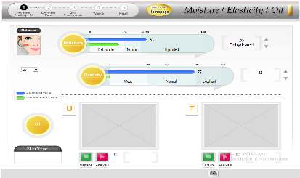
Minggu 1
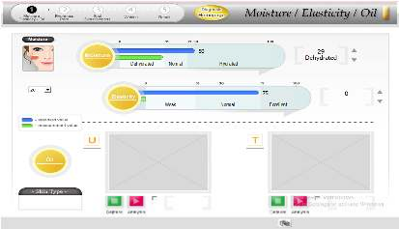

Lampiran 19. (Lanjutan)
Minggu 2
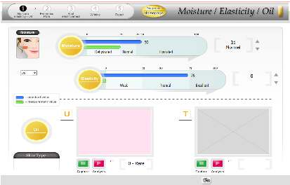
Minggu 3
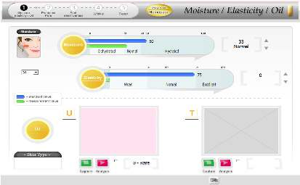
Lampiran 19. (Lanjutan)
Minggu 4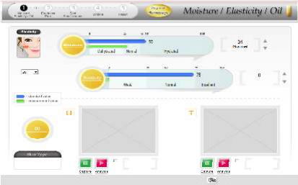
- Pori-Pori

Kondisi awal
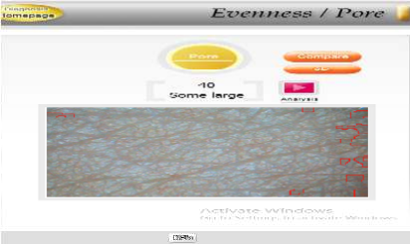

Lampiran 19. (Lanjutan)
Minggu 1
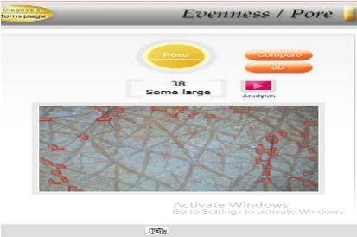
Minggu 2
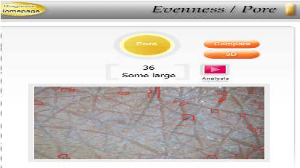

Lampiran 19. (Lanjutan)
Minggu 3
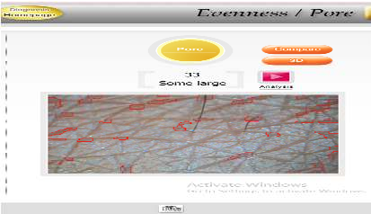
Minggu 4
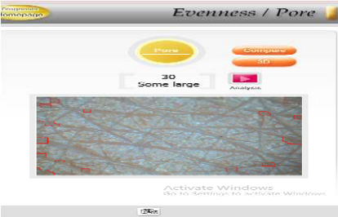
Lampiran 19. (Lanjutan)
- Noda
Kondisi awal
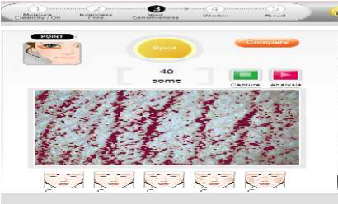
Minggu 1
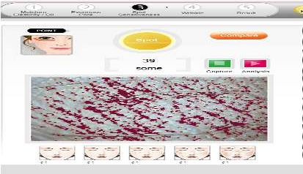
Lampiran 19. (Lanjutan)
Minggu 2
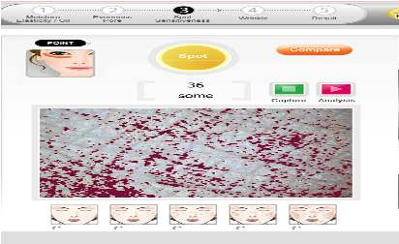
Minggu 3
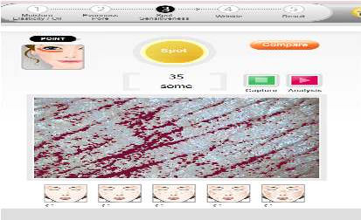
Lampiran 19. (Lanjutan)
Minggu 4
- Kehalusan
Kondisi awal
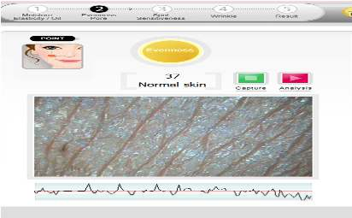

Lampiran 19. (Lanjutan)
Minggu 1
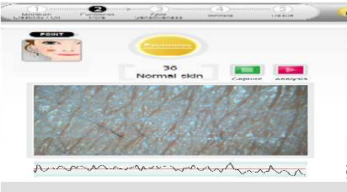
Minggu 2
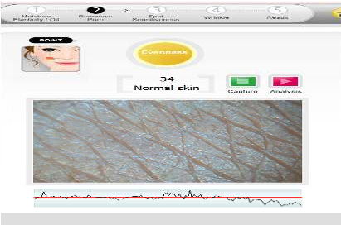
Lampiran 19. (Lanjutan)
Minggu 3
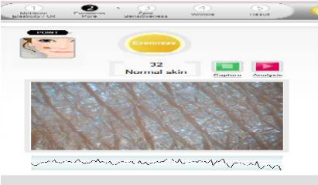
Minggu 4
